**Isaura Alves da Silva**

Brasileira, solteira, 19 anos.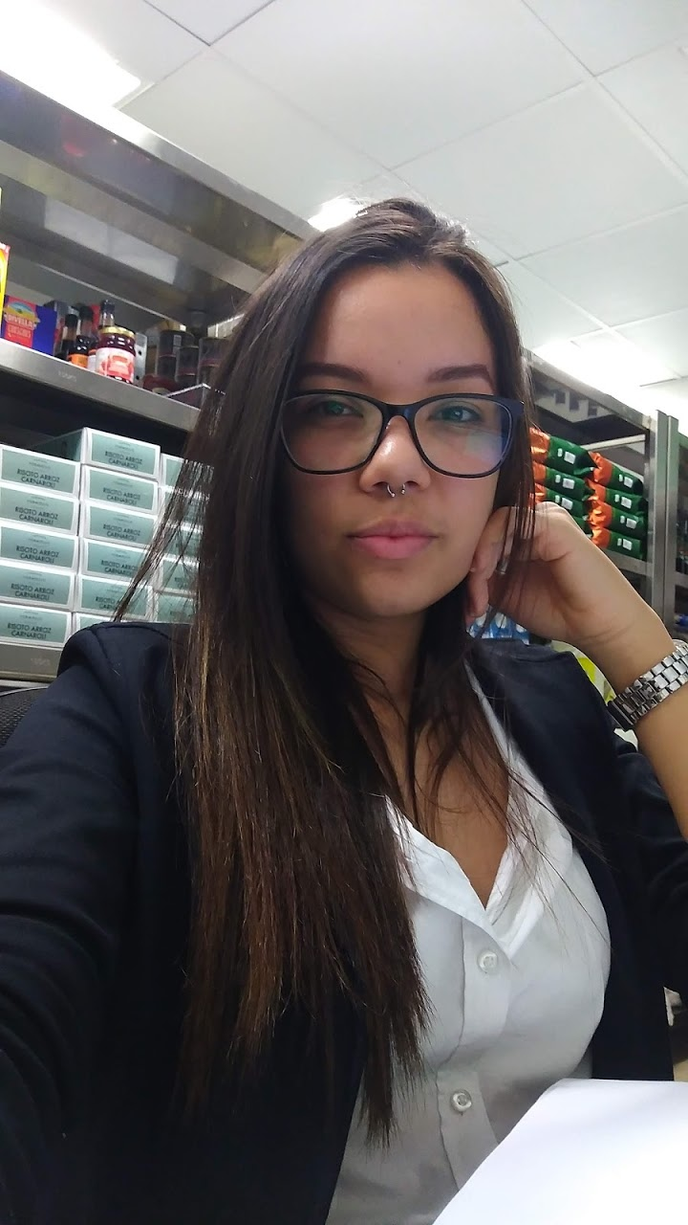

Rua: Gov. João Fernandes de Lima, 756

PB- Solânea CEP 58225-000

Contato: (TIM) 11 9 5977-3511

Email - isahLS14@gmail.com

**Objetivo**

**-** Desenvolver minhas habilidades de acordo com o conceito da empresa, visando ambos os crescimentos.

**Formação**

- Ensino médio completo no José Rocha Sobrinho. Conclusão em 2017**.**

**-** Superior incompleto

**Experiência Profissional**

* Auxiliar administrativo (Jovem aprendiz) - Parigi Bistrot (Hotel Marco Internacional) - São Paulo